Pozitivne misli
»Če boste življenje merili po svojih letih,
boste preživeli zelo kratko življenje.
Nekaj let. Nekaj let več ali manj kot ostali ljudje.

Če pa boste življenje merili s čudovitimi trenutki,
boste živeli v vsakem trenutku svojega življenja.«

Neznan

PODALJŠANO BIVANJE (OPB2)
(25. 3. 2020)
SPROSTITVENA DEJAVNOST:
Zdravo, »male sive celice.« Upam, da si se vsaj malo razveselil/a jutranjega snega. Če se ni že ves stalil, skoči ven in naredi veliko kepo. Z njo hitro »zmaužaj« prvega, ki pride mimo (od domačih, seveda). Pa naj ne bo to mama, saj še veš … danes praznuje. Psssst … nikomur ne povej, kaj sem napisala. To bo najina skrivnost.
Najprej poišči »cvetočo vejico« in jo pokloni svoji »zlati« mamici. Zelo bo vesela poklona. Vendar ne pozabi, da samo ta ni dovolj, potrebna bo tudi pomoč pri gospodinjskih opravilih in lepo vedenje. Vem, da zmoreš vse to.
Zdaj pa k igri. Tokrat sem zate pripravila težak izziv. Iz igralnih kart (uporabi katerekoli) izdelaj čim višji grad. Dobro premisli, kako se boš lotil/a dela. Tvoja naloga pa je, da uporabiš čim več kart, ne da bi se grad zrušil. Za pomoč ti prilagam nekaj fotografij. Bodi izviren in si zapiši koliko kart si največ uporabil. Lahko si poiščeš tudi soigralca in tekmujeta med seboj.
Upam, da te bo igra razvedrila in komaj že čakam rezultate tvojih arhitekturnih zmožnosti.
(Arhitekt je tisti, ki nariše načrt za gradnjo hiše).

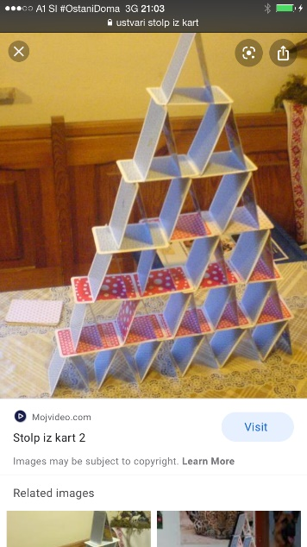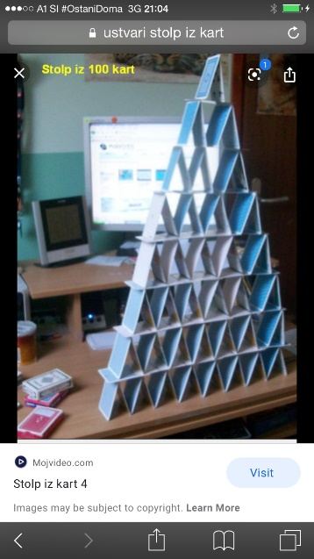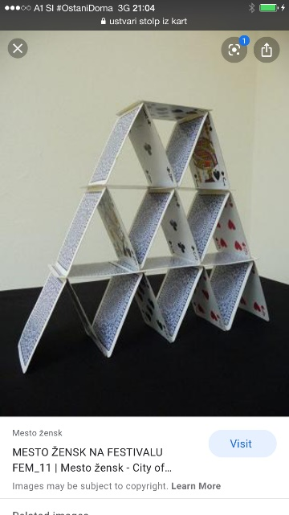

Pa veliko zabave …
Pridobljeno na spletu: (24. 3. 2020).
KOSILO, POČITEK:

Včeraj sva se naučila/i, da je najmanjše živo bitje na Zemlji bakterija, ker ima eno samo celico. Največje orjaške bakterija, ki so veliko večje od ostalih soimenjakinj (bakterij), merijo v dolžino le pol milimetra. Hitro vzemi ravnilo iz torbe, poišči najmanjšo črtico. To je toliko, kot je sredina med eno in drugo najmanjšo črtico. Vedi pa, da so ostale bakterije mnogo manjše. Naj ti zaupam, da so virusi še veliko veliko manjši od najmanjših bakterij (približno 100 krat). Kaj torej to pomeni, da je bakterija najmanjši organizem? Ali učiteljica ne zna računati …?
Pa ni temu tako. Najbrž boš zelo presenečen/a, ko boš izvedel/a, da virus sploh ni živ. Tudi starši so, predvidevam, zelo presenečeni kot sem bila tudi sama nekaj dni nazaj, ko sem viruse proučevala. Zdaj tudi veš, da se ravno tako kot vsi ljudje, tudi učitelji učimo vse življenje. In prav je tako. Naučili smo se, da imajo vsa živa bitja enake lastnosti, vsi rastemo, se prehranjujemo, dihamo, lahko se nekateri premikamo, razmnožujemo in na koncu umremo. Vendar z virusi ni tako. Virus ni zgrajen iz celic, ne raste in ne diha. Virus se samo razmnožuje. Ti je to kot znanstvena fantastika …? Tudi meni je.
Da boš svoje znanje lahko poglobil in si veliko zapomnil, bo to za danes dovolj. Zate imam pripravljenega še ogromno na to temo. Vendar je zelo zapleteno, zato je potrebno iti korak za korakom. Dobro utrdi znanje in jutri boš izvedel/a spet nove zanimivosti.
Zdaj pa hitro temeljito umij roke, pripravi pogrinjek, krožnike, pribor. Ne pozabi na bonton pri jedi, ustno higieno in seveda pomoč pri ostalih gospodinjskih opravilih in … dober tek!

Pridobljeno na spletu (24. 3. 2020).

SAMOSTOJNO UČENJE:

Včeraj si začel/a z izdelovanjem miselnega vzorca za naš virus. Skrbno ga dopolni s pomembnimi stvarmi, ki si se jih danes naučil/a. »Vaja dela mojstra.«
Veselo na delo.

Pridno si beleži rezultate tvojega znanja (bodi pošten/a) in ko se spet srečamo, te bom za uspešnost nagradila. (Spomni se, kaj imamo spravljeno na omari). 

USTVARJALNO PREŽIVLJANJE PROSTEGA ČASA:

GOSENICA:
V teh dneh, ko smo prisiljeni ostati doma, se ti je najbrž nakopičilo že kar nekaj odpadne embalaže. Shranjuj jo (toaletni tulci, embalaža za jajca), saj imam zate pripravljene čudovite ustvarjalne ideje.
Kot morda že veš, smo v soboto »vstopili« v koledarsko pomlad. Čeprav je bila letošnja zima vse prej kot mrzla, turobna in so rastline ter živali pohitele z njo, se je v teh dneh narava resnično začela »prebujati«. Zacvetela so drevesa, hijacinte, narcise, ptički so začeli žvrgoleti, na »delo« so se odpravile čebelice in opazila sem tudi že nekaj metuljčkov. Kot pa že veš ima razvoj metulja nekaj korakov ali kot temu pravimo odrasli, faz. Iz jajčeca, ki ga odloži metuljeva samica se razvije ličinka, iz ličinke, ki ji pravimo gosenica, se ta spremeni v bubo in šle iz nje se razvije prekrasen metulj.
Danes sem zate pripravila ustvarjanje gosenice iz jajčne embalaže.

POTREBUJEŠ: papirno embalažo za jajčka, vodenke (tempere ali flomastre), lahko tudi že kupljene oči ali pa jih izdelaš (narišeš) sam/a, škarje, lepilo in zaščitni papir.

NAPOTKI ZA DELO: Pripravi si delovno površino (zaščitni papir). Iz jajčne embalaže odreži tiste dele, kjer so navadno vstavljena jajčka. Pobarvaš jih in počakaš, da se posušijo. Zlepiš jih skupaj, drugega za drugim. Narišeš ali nalepiš oči, nos usta. Poljubno lahko izdelaš tudi dlačice.
Kot pomoč ti prilagam fotografije z idejami. Uporabi domišljijo. Tudi ta ni ravno stvarna, saj gosenice v naravi nimajo tipalk.

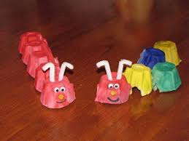

Pridobljeno na spletu (24. 3. 2020).

SPROSTITVENA DEJAVNOST:

Pojdi v naravo, naberi si novih moči. Sprehodi se po gozdu ali travniku pred hišo. Poskrbi za svoje zdravje in naredi nekaj, poskokov, počepov. Lahko vzameš tudi kolebnico in vadi preskakovanje ali pa oponašaj hojo različnih živali. Poišči žogo in vadi vodenje. Še veš? Žogo nežno potiskamo in ne »tapkamo« ob telesu v višini bokov. Če ti gre vaja dobro od rok, naredi z njo nekaj korakov naprej, lahko tudi nazaj. Poskusi še z drugo roko.
Seveda ne pozabi na higieno rok.

Ostanite zdravi …

Pozdravlja vas učiteljica Aleksandra z Ajdo in Mašo.

